360安全卫士
（一）安装
首先请登录360安全卫士的官方网站http://www.360.cn/down/soft_down2-3.html
安全卫士的安装方法有以下两种：
方法1、在线安装 如图1的红色标识部分
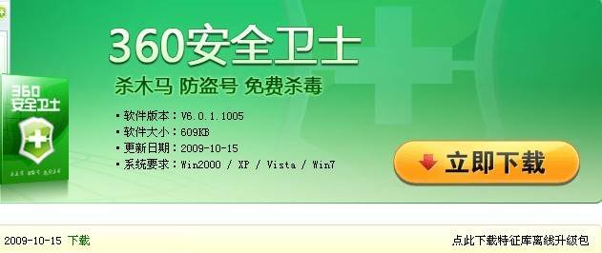
（图1）

选择“立即下载”，双击运行下载的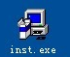 便可完成在线安装。
方法2、选择图1中蓝色部分“点此下载特征库离线升级包”进行离线安装，这里就不多做说明了。

(二) 流行木马查杀
打开360安全卫士，在选项卡中选择木马云查杀，如图2
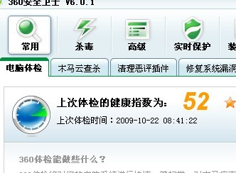
（图2）

在弹出的对话框中我们可以看到如图3所示的快速扫描、全盘扫描和自定义扫描。云查杀引擎、智能加速技术，比杀毒软件快10倍；取消特征库升级，内存占用仅为同类软件的1/5
快速扫描和全盘扫描无需设置，点击后自动开始；选择自定义扫描后，可根据需要添加扫描区域。
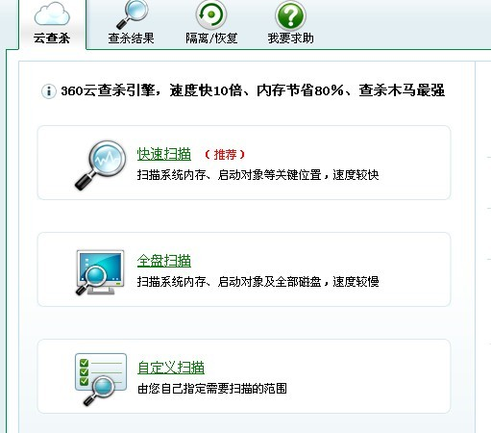
（图3）

（三）恶评软件的查杀
选择清理恶评插件选项卡进入界面如图4
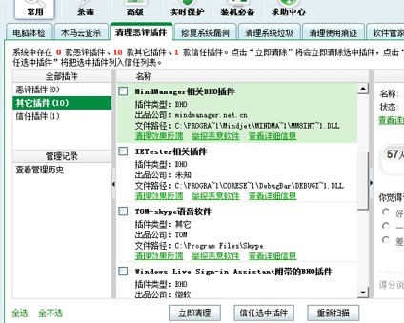
（图5）
这项功能可卸载千余款插件，提升系统速度。您可以根据评分、好评率、恶评率来管理。
立即清理： 选中要清除的插件，单击此按钮，执行立即清除。
信任选中插件： 选中您信任的插件，单击此按钮，添加到“信任插件”中。

（四）系统补丁的扫描和安装
选择修复漏洞选项卡进入界面如图6
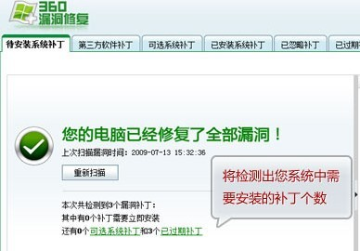
（图6）
360安全卫士为您提供的漏洞补丁均由微软官方获取。及时修复漏洞，保证系统安全。
重新扫描： 单击此按钮，将重新扫描系统，检查漏洞情况。
如果存在系统漏洞如图7所示，我们只需要选择相应的补丁便可进行升级。
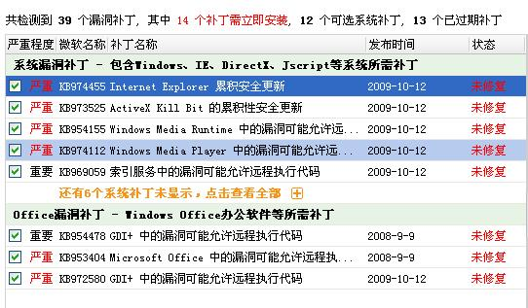
（图7）
（五）高级应用
进入360安全卫士的高级界面 如图8所示可以看到修复IE、启动项状态、系统服务状态等选项卡。
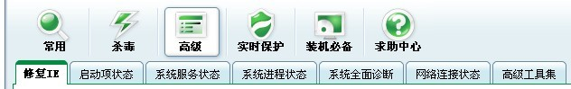
（图8）

修复IE：如图9 在这里您可以一键修复IE的诸多问题，使IE迅速恢复到“健康状态”。
立即修复： 选中要修复的项，单击此按钮，立即修复。
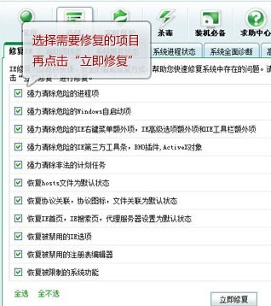
（图9）
启动项状态：清理启动项可以提高windows的启动速度，我们可以选择不需要开机自动运行的程序然后单击“禁用选中项”进行关闭。如图10所示
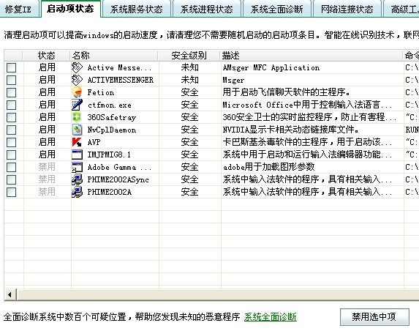
（图10）
注：禁用的部分是禁止那些程序开机启动，允许的启动项越多一般来讲开机的速度就会越慢，所以一般的程序（除去杀毒软件和一些你开机就会用到的程序）还是给禁用掉比较好，想运行某个程序就去所有程序里启动就可以了，想起用的话就点击最左边的复选框，然后点下面的开启选中项就可以了。至于安全级别并不是很重要，重要的是要知道那些程序是干什么的。

